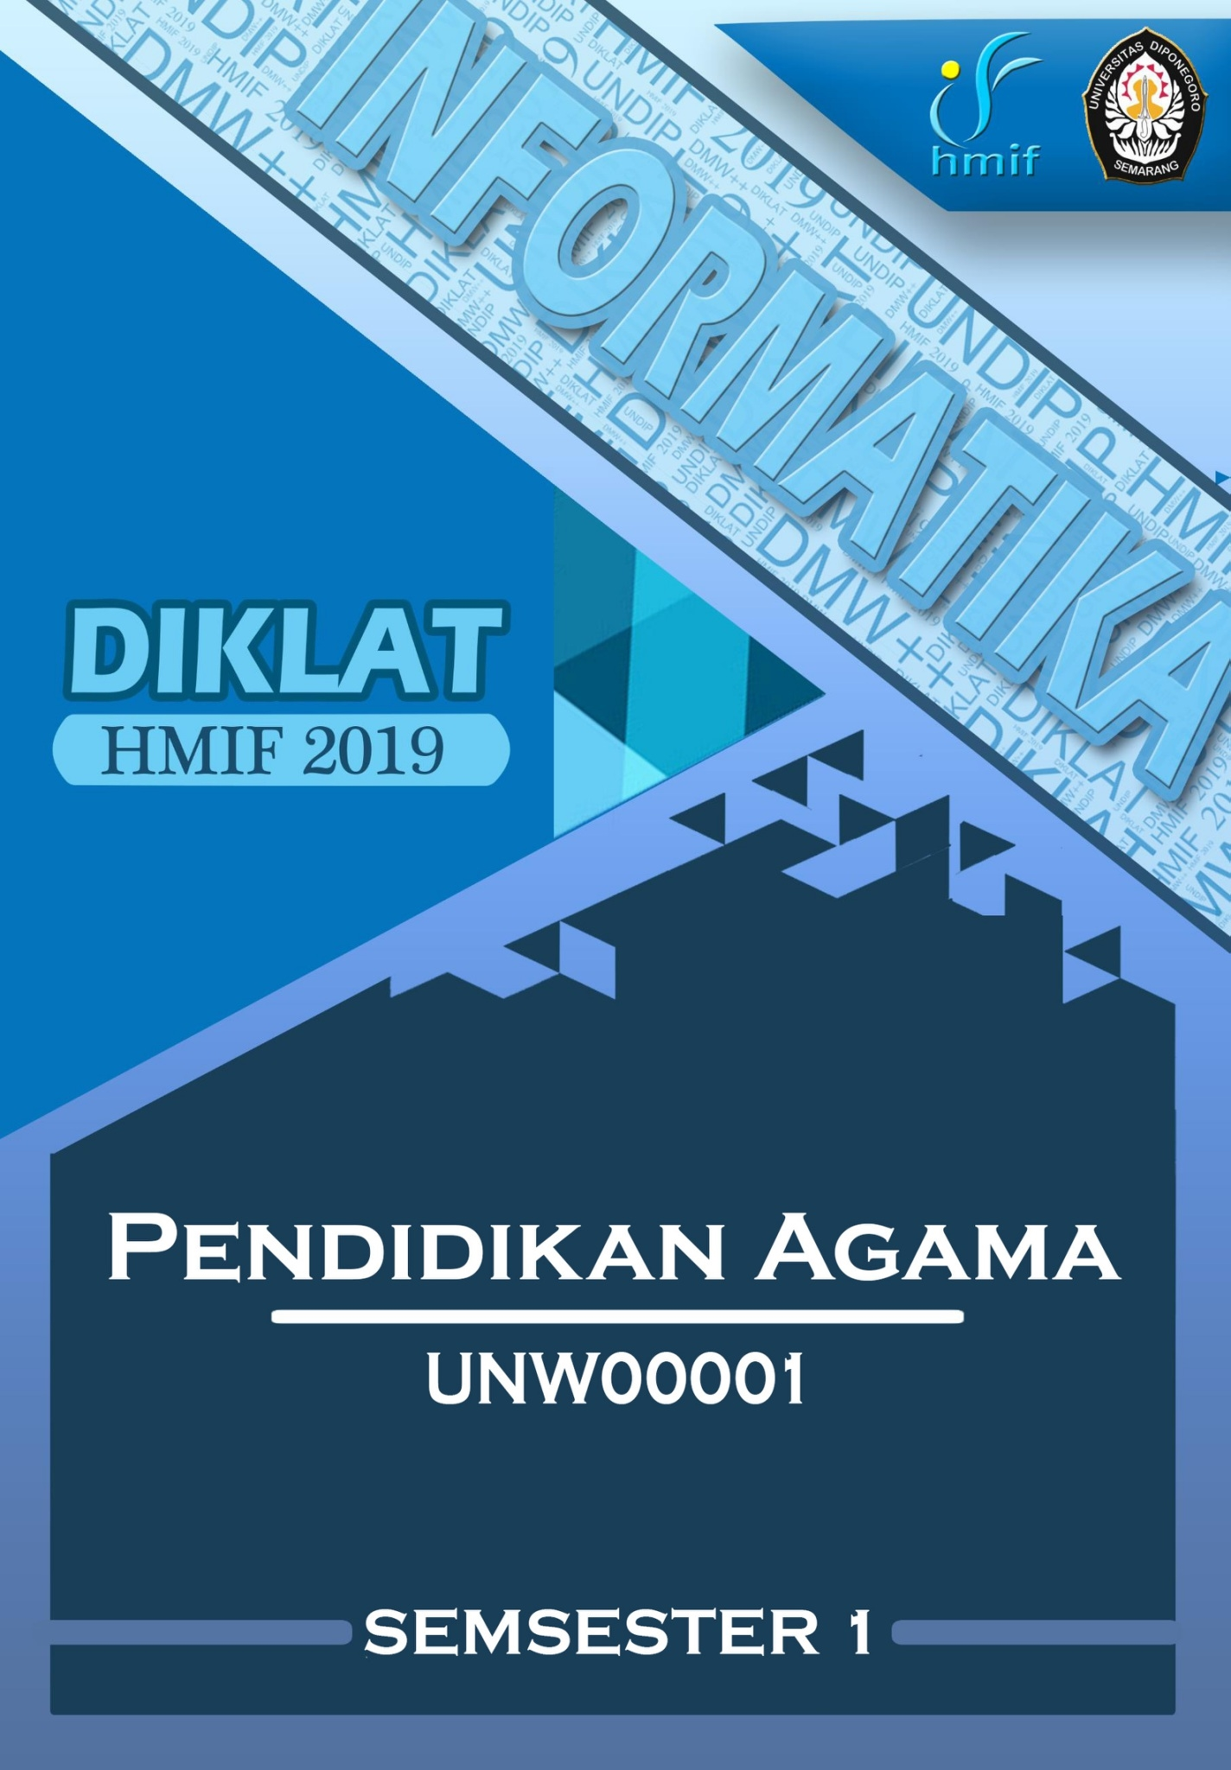

**DAFTAR ISI**

DAFTAR ISI 2

SOAL UJIAN MID SEMESTER 2010/2011 R1 3

SOAL UJIAN MID SEMESTER 2010/2011 R2 4

SOAL UJIAN MID SEMESTER 2011/2012 5

SOAL UJIAN AKHIR SEMESTER 6

SOAL UJIAN AKHIR SEMESTER I 7

SOAL UJIAN AKHIR SEMESTER II 8

SOAL UJIAN AKHIR SEMESTER 2010/2011 9

SOAL UJIAN AKHIR SEMESTER 2011/2012 10

SOAL UJIAN AKHIR SEMESTER 2012/2013 11

SOAL UJIAN AKHIR SEMESTER 2013/2014 12

SOAL UJIAN TENGAH SEMESTER 2014/2015 13

SOAL UJIAN AKHIR SEMESTER 2014/2015 14

UJIAN TENGAH SEMESTER 2015/2016 15

SOAL UJIAN MID SEMESTER 2010/2011 R1

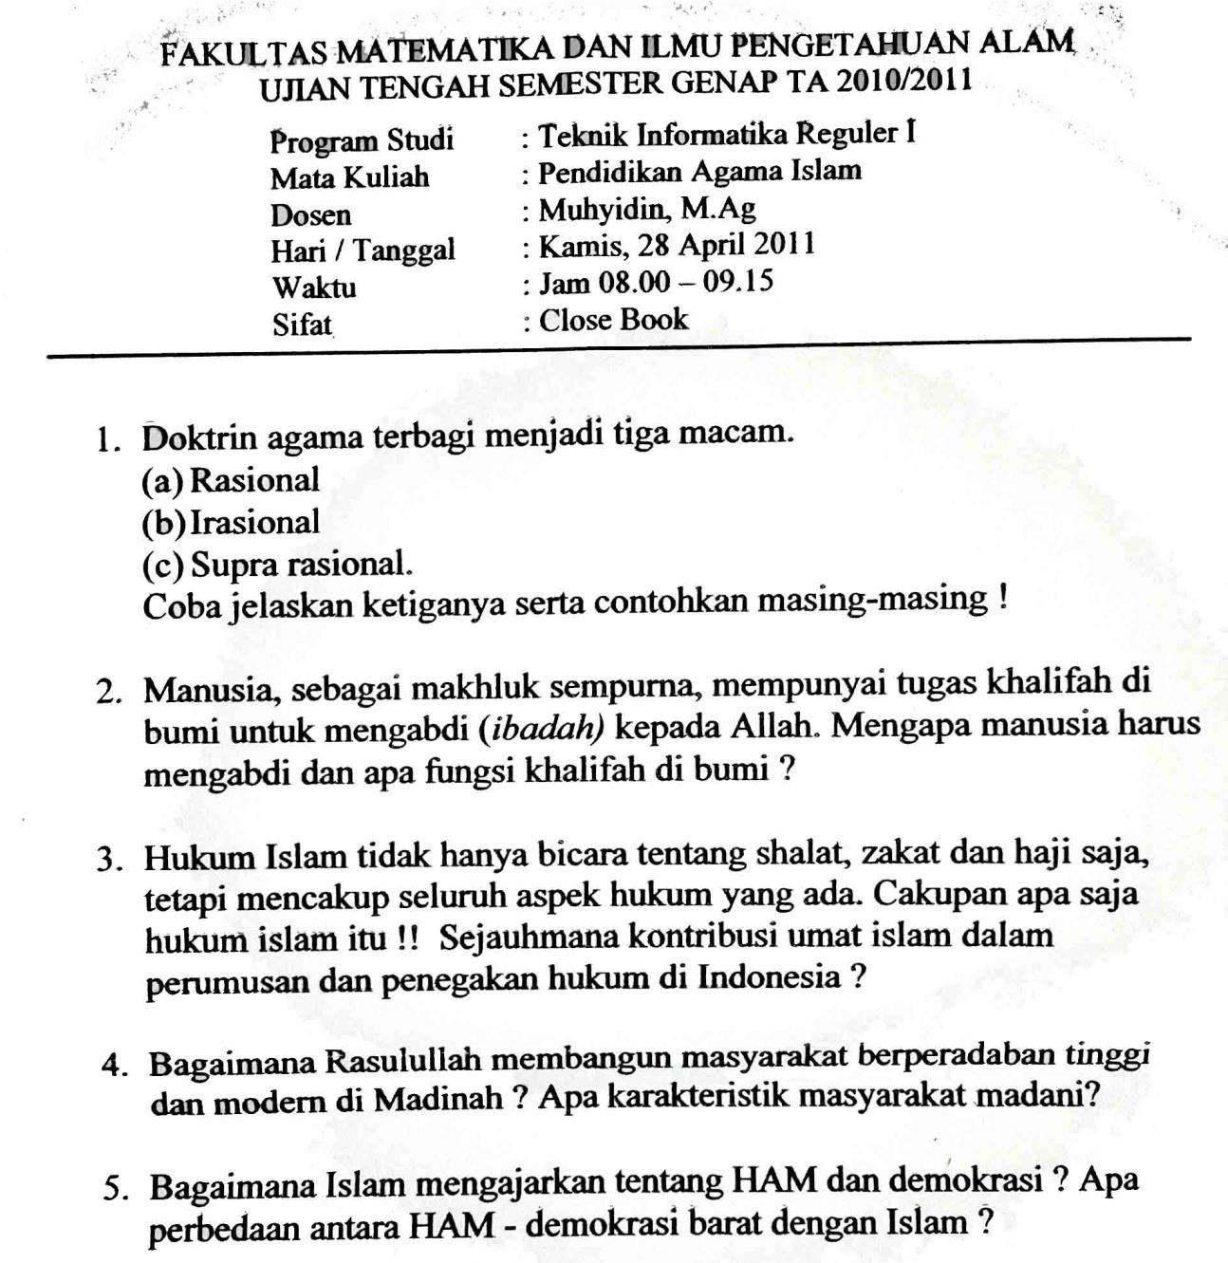

SOAL UJIAN MID SEMESTER 2010/2011 R2

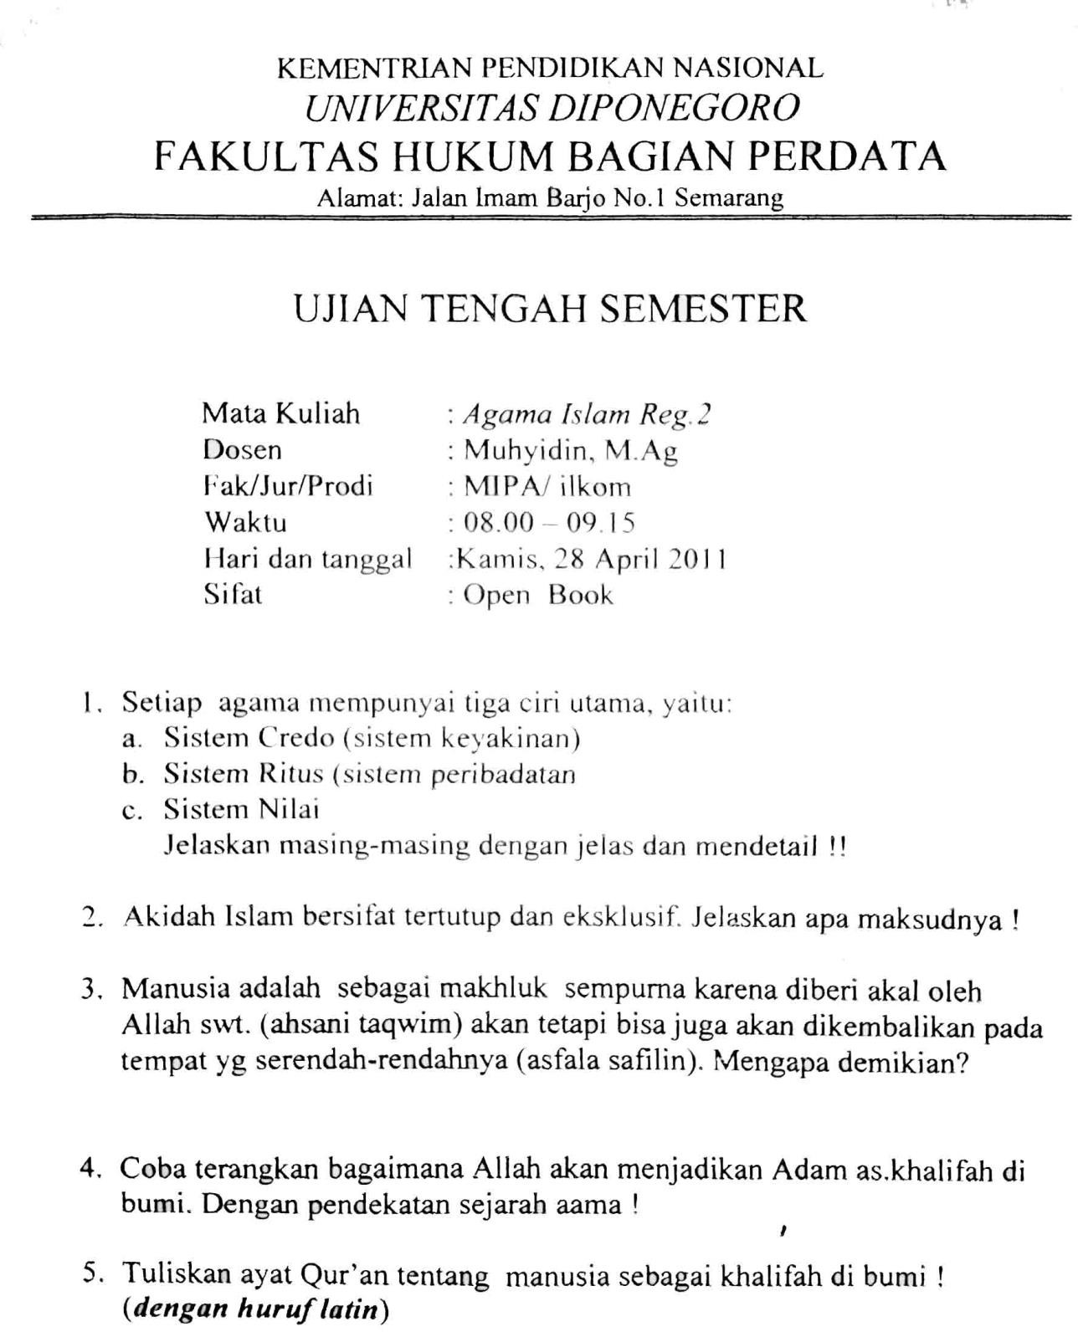

SOAL UJIAN MID SEMESTER 2011/2012

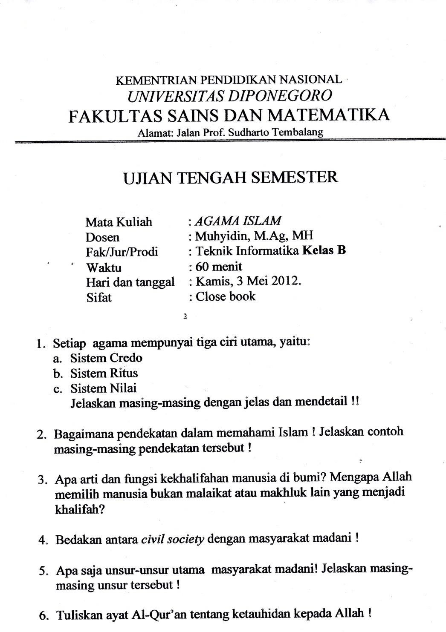

SOAL UJIAN AKHIR SEMESTER

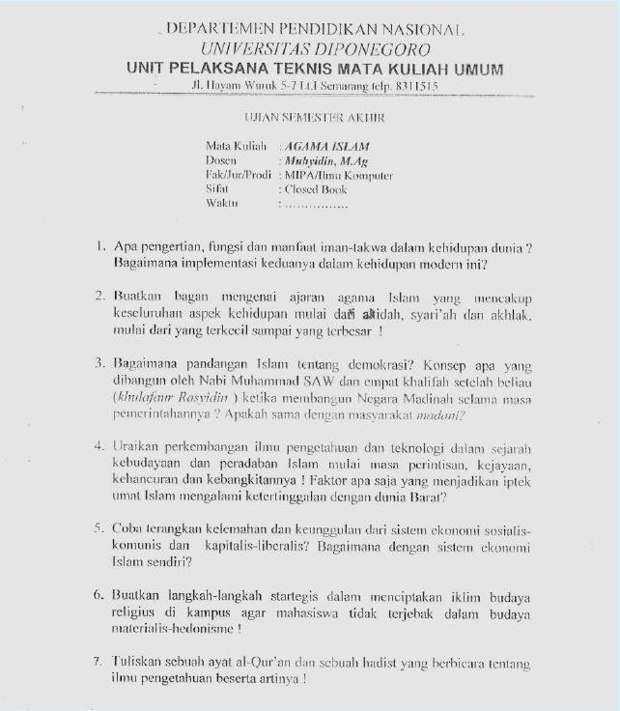

SOAL UJIAN AKHIR SEMESTER I

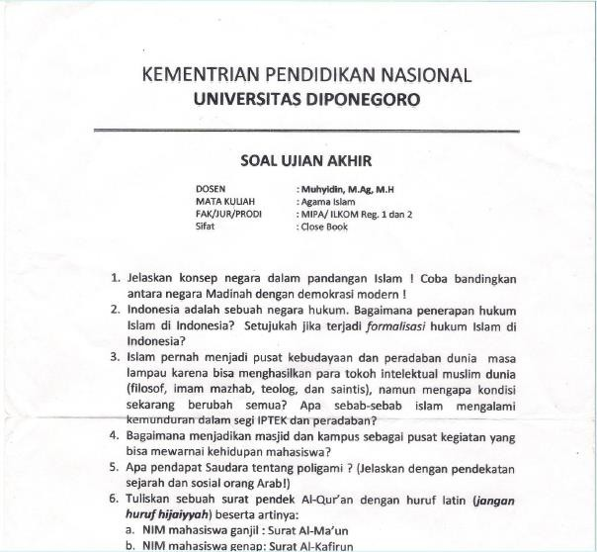

SOAL UJIAN AKHIR SEMESTER II

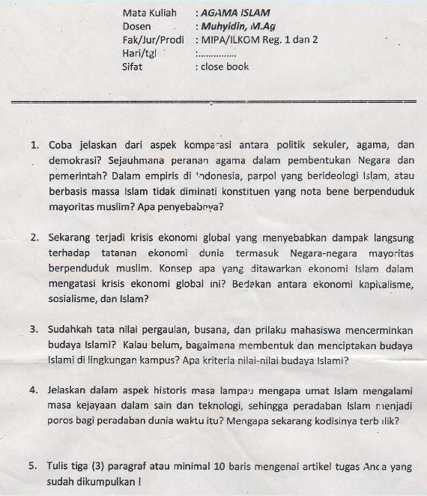

SOAL UJIAN AKHIR SEMESTER 2010/2011

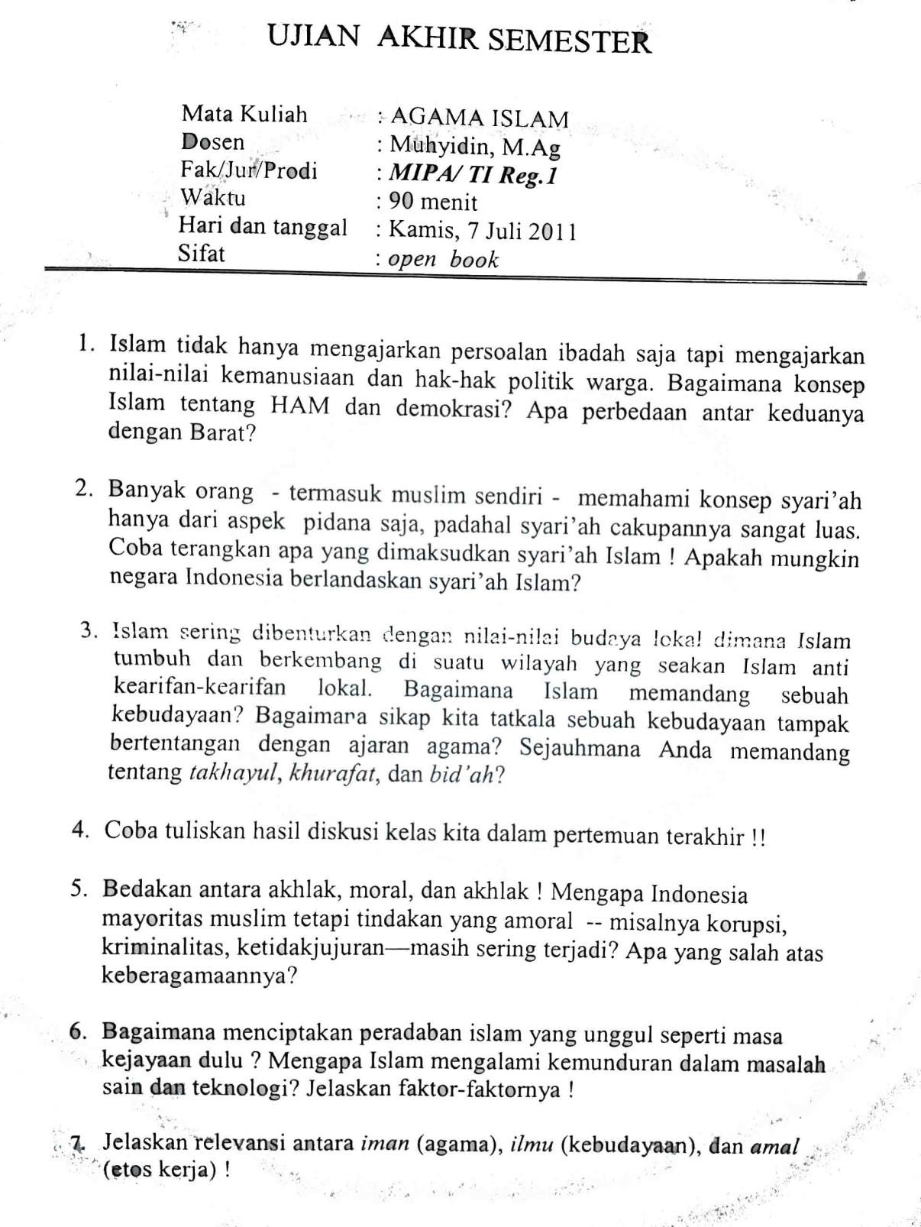

SOAL UJIAN AKHIR SEMESTER 2011/2012

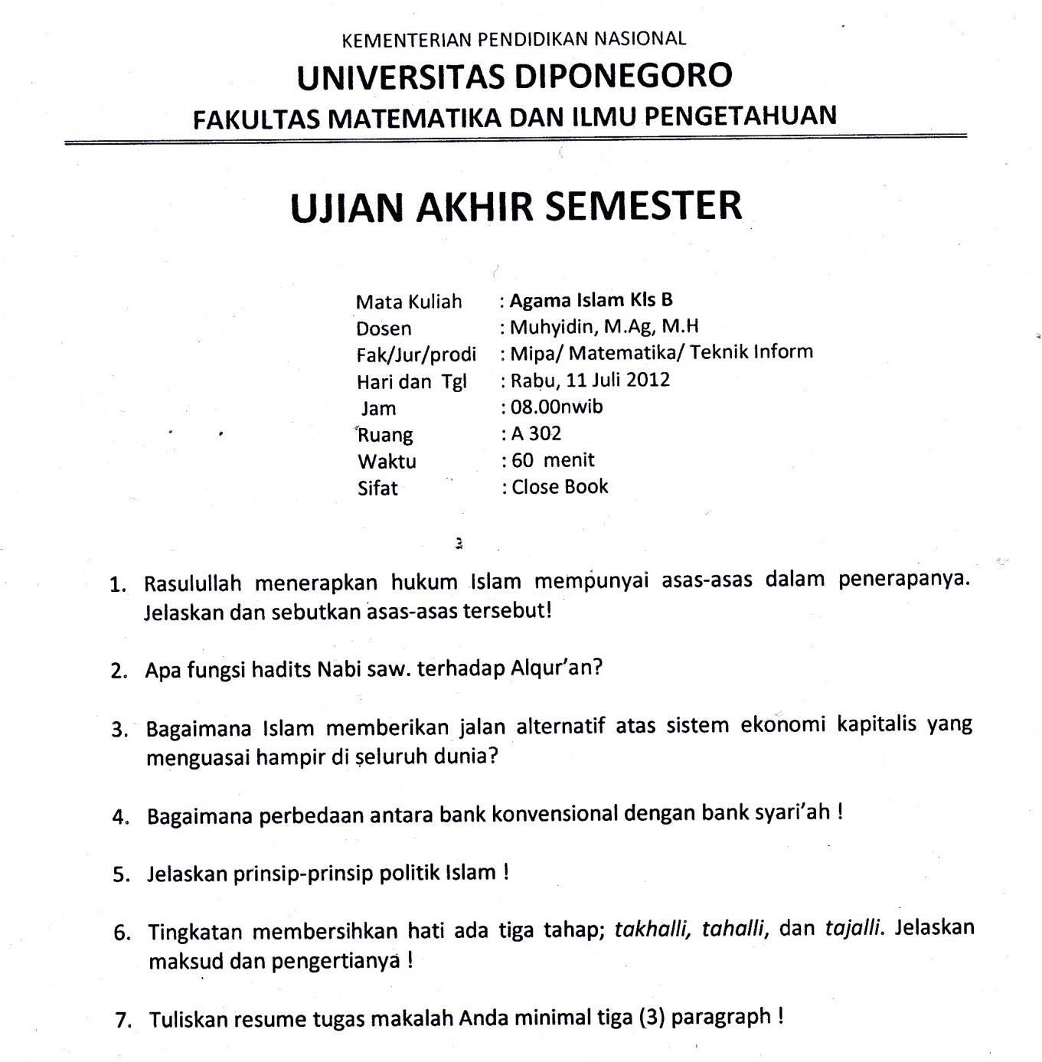

SOAL UJIAN AKHIR SEMESTER 2012/2013

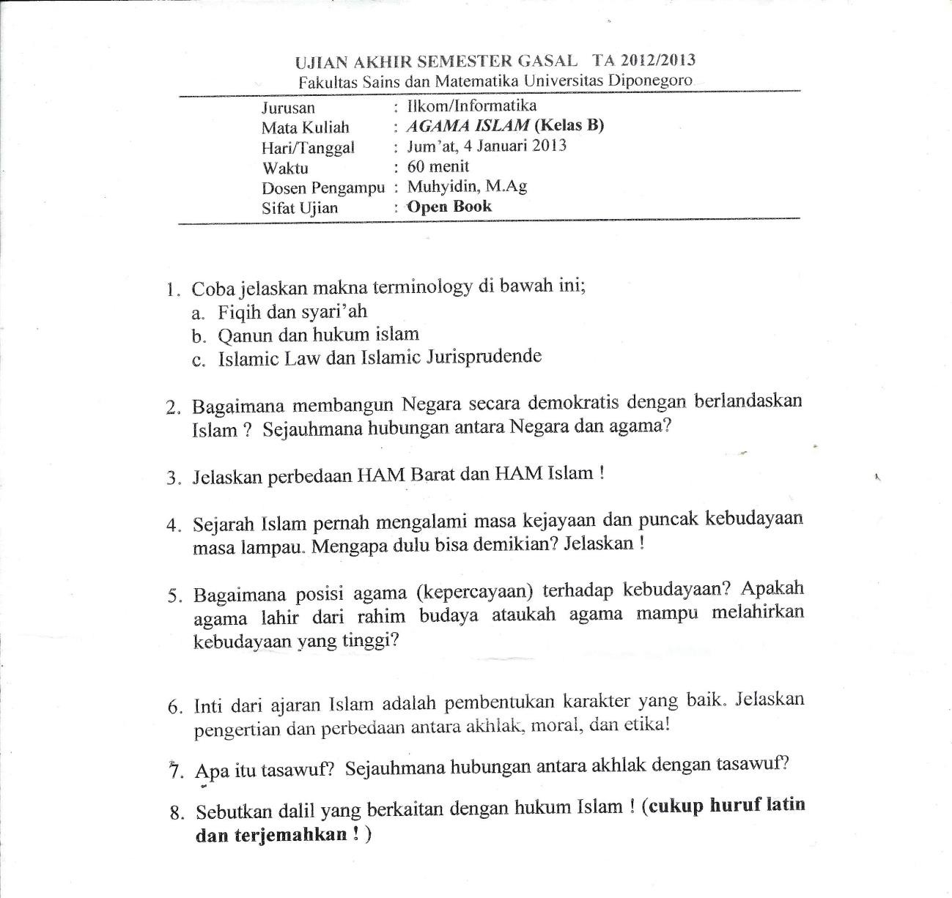

SOAL UJIAN AKHIR SEMESTER 2013/2014

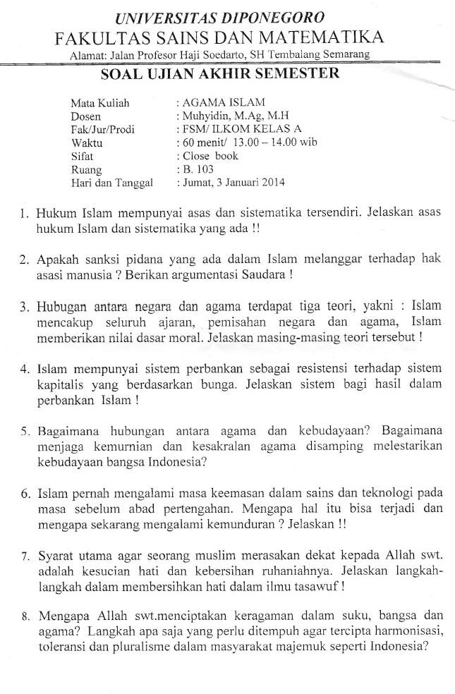

SOAL UJIAN TENGAH SEMESTER 2014/2015

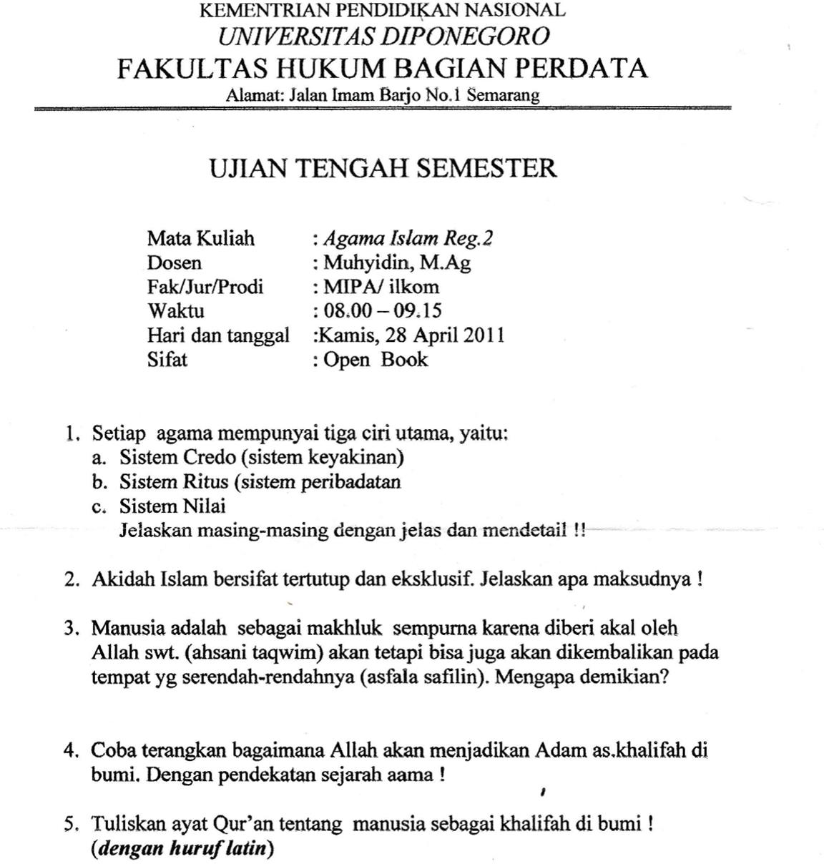

SOAL UJIAN AKHIR SEMESTER 2015/2015

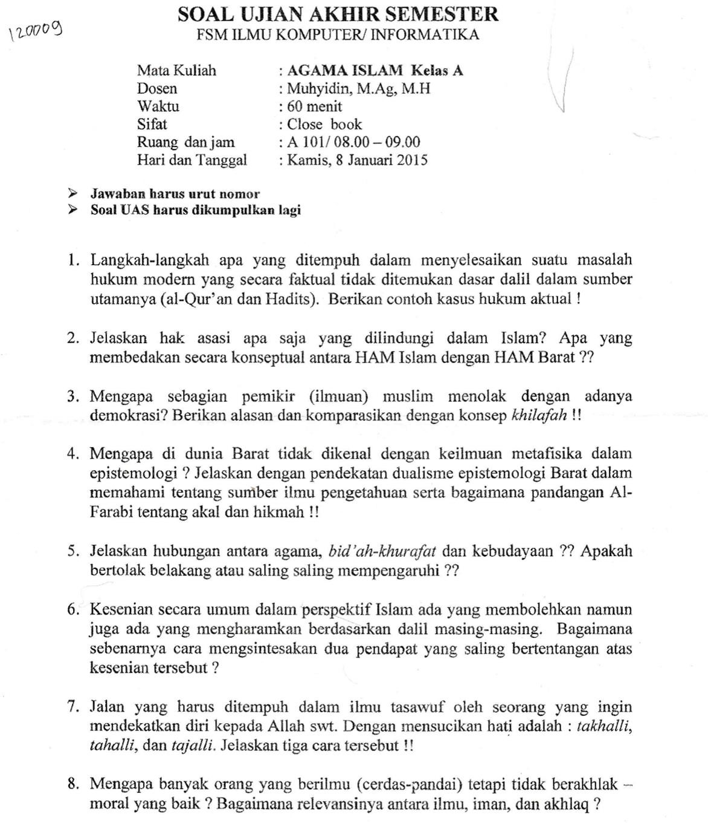

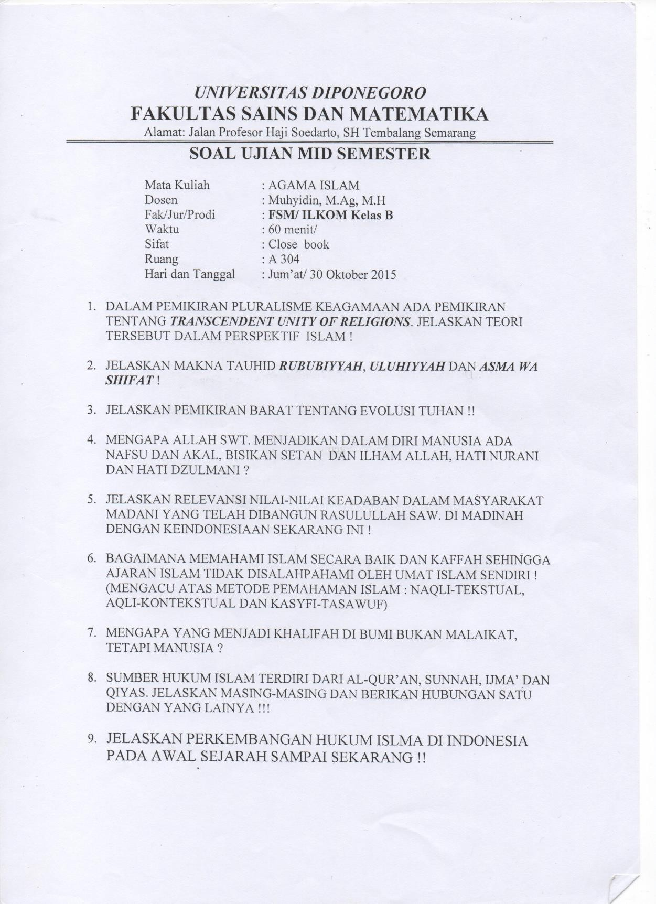UJIAN TENGAH SEMESTER 2015/2016